GUÍA No. 10 – INTERDISCIPLINAR (PRIMERA INFANCIA)
GRADO: TRANSICIÒN MAÑANA Y TARDE
SEDE C
DOCENTE | DIMENSIÒN |  | GRUPO | E-MAIL
Alba Lucia Daza Patiño | COGNITIVA Y COMUNICATIVA |  | Transición 01 Mañana | dpalbal@educacionbogota.edu.co  WhatsApp 3114439716
Diana Milena Rincón Mateus | COGNITIVA Y COMUNICATIVA |  | Transición 01  Tarde | dmrinconm@educacionbogota.edu.co  WhatsApp 3227793264
Laura Daniela Alarcón Roncancio | COGNITIVA Y COMUNICATIVA |  | Transición 02 Tarde | lalarconr@educacionbogota.edu.co  WhatsApp 3142148018
Laura Carolina Cárdenas Ruiz  Leopolda Rojas Mena | ARTÌSTICA (TEATRO Y DANZAS) |  | Transición 01 Y 02 | lccardenasr@educacionbogota.edu.co  WhatsApp: 3166126589  lrojasm1@educacionbogota.edu.co  WhatsApp: 318 3796647
José María Mosquera | CORPORAL (EDUCACIÒN FÌSICA) |  | Transición 01 Y 02 | jmosqueran@educacionboogota.edu.co  WhatsApp 3134515698
OBJETIVOS |  | INDICADOR (ES) DE DESEMPEÑO:
DIMENSIÒN COGNITIVA  - Realizar ejercicios de conteo asociando número con cantidad.  - Realizar actividades con material concreto que implica poner y quitar.  DIMENSIÒN COMUNICATIVA  - Identificar fonológicamente letras que le son significativas o cercanas a su contexto.  - Compartir espacios de lectura en familia y socializar lo que lee.  - Fortalecer la escritura de letras vistas, por medio de dictados que evidencien su aprendizaje.  DIMENSIÒN PERSONAL SOCIAL  - Generar espacios de dialogo sobre acciones correctas e incorrectas que lo afectan y afectan a los demás.  DIMENSIÒN ARTÌSTICA  - Promover el conocimiento e identidad de la Región del Pacífico respetando las manifestaciones de la cultura Afrocolombiana.  - Incentivar la imaginación y creatividad en familia, realizando una experiencia artística colectiva y divertida.  DIMENSIÒN CORPORAL  - . Coordinar los movimientos corporales por medio de los sentidos para adaptarlos a las circunstancias del entorno. |  | COGNITIVA  - Hace uso del conteo para la construcción del concepto de número.  - Establece secuencias numéricas y relaciones de orden.  - Comprende situaciones que implican poner y/o quitar  - Demuestra una actitud positiva frente a los procesos lógico-matemáticos.  - Se aproxima al reconocimiento de la importancia del ambiente y sus interacciones con los seres vivos.  COMUNICATIVA  - Identifica y asocia los sonidos de las letras que escucha en las lecturas y los vincula con sus propias grafías o psuedoletras para escribir lo que quiere expresar.  - Identifica letras que le son cotidianas y las asocia en diferentes tipos de textos.  - Demuestra interés por los procesos de lectura y escritura.  - Participa con agrado en las actividades de producción oral y escrita.  PERSONAL SOCIAL  - Comprende situaciones que lo afectan o afectan a otro.  - Identifica los oficios y profesiones propios del contexto inmediato.  ARTÌSTICA  - Explora diferentes tipos de expresión artística mejorando su autoestima y autocontrol; adquiriendo seguridad e independencia creativa.  - Reconoce y valora parte de la herencia Africana en nuestro territorio recreando manifestaciones artísticas.  CORPORAL  - Saber hacer (procedimental): El estudiante perfecciona sus movimientos con ayuda de la estimulación sensorial, avanzando en el control de su motricidad de manera consciente.  - Saber conocer (conceptual): los alumnos conciben las capacidades perceptivo-motrices como habilidades físicas que se dan en respuesta a sus percepciones por medio de los sentidos.  - Saber ser (actitudinal): los niños y las niñas mejoran la capacidad para exteriorizar y compartir sentimientos, experiencias, ideas y sensaciones en base a las experiencias que le brinda su entorno.
ÀREAS - DIMENSIONES  COGNTIVA  COMUNICATIVA  PERSONAL SOCIAL  ARTÌSTICA  CORPORAL |  | PRODUCTO A ENTREGAR  COGNITIVA: La descrita al finalizar cada actividad diaria.  COMUNICATIVA: La descrita al finalizar cada actividad diaria.  PERSONAL SOCIAL: La descrita al finalizar cada actividad diaria.  ARTÌSTICA: La descrita al finalizar la actividad  CORPORAL: La descrita al finalizar cada la actividad.

PRIMERA SEMANA DE TRABAJO GUIA No. 10

Apreciadas Familias: Teniendo en cuenta que se acerca el cierre del año lectivo 2020. De antemano, tanto Docentes de apoyo como titulares queremos agradecer todo el apoyo, colaboración, disposición y participación que han tenido para acompañarnos en este proceso. Sabemos que no ha sido fácil para ninguno, ha representado asumir retos, replantear las formas de hacer algunas cosas entre muchas otras situaciones.
Esperamos que todo este esfuerzo de amor por sus hijos(as), por su progreso y por la satisfacción del deber cumplido sea satisfactorio.
Los invitamos en este momento a realizar un esfuerzo final, un esfuerzo extra para recoger los frutos de esta ardua experiencia.
De igual forma, motivarlos para que, durante el tiempo de receso de fin de año, destinemos un tiempo apropiado para recordar y afianzar las temáticas que serán base para el año 2021.
Los invitamos a seguir el próximo año en nuestra Institución Colegio José Martí IED, su segundo hogar, que estará dispuesto siempre ha recibirlos con los brazos abiertos.

¡¡¡¡Mil gracias!!!! Bendiciones para todos

DIMENSIÒN COGNITIVA
FECHA DE DESARROLLO: MARTES 03 DE NOVIEMBRE
TEMA: La familia numérica del 40
ACTIVIDAD

1er MOMENTO: Conceptualización visual y auditiva por medio de video explicativo https://www.youtube.com/watch?v=o6jaSWxYAJs

2º MOMENTO: Niños y niñas van a dibujar y colorear en tu cuaderno el esquema propuesto en la imagen. Seguidamente formaremos a los integrantes de la familia del número 40 realizando las sumas propuestas.

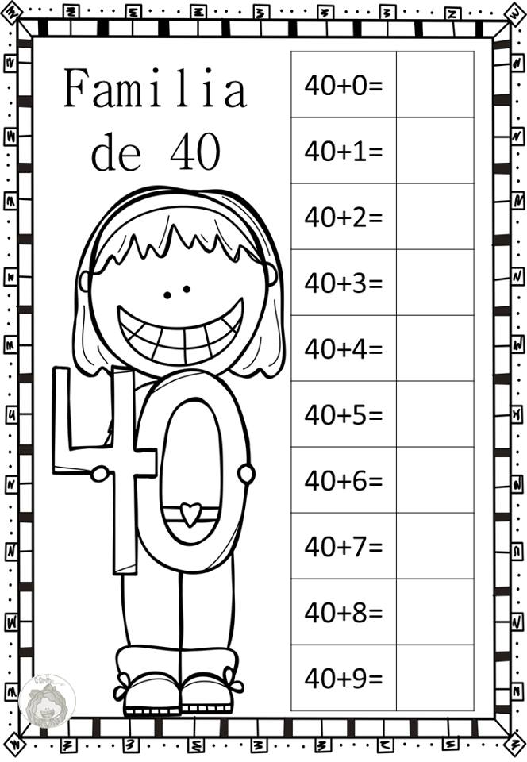

ACTIVIDAD COMPLEMENTARIA: Como refuerzo al ejercicio práctico realizado anteriormente, se trabajará en el desarrollo de las páginas 110 y 111 del Libro Matemáticas para ti.

EVIDENCIA A ENTREGAR EL MARTES 03 DE NOVIEMBRE: Realizar un (1) vídeo de mínimo 3 minutos donde el niño o niña este desarrollando el segundo momento de la actividad y (1) foto por cada página realizada del libro. Enviarlo completo vía WhatsApp a la Docente Titular correspondiente.

DIMENSIÒN COMUNICATIVA
FECHA DE DESARROLLO: MIÈRCOLES 04 DE NOVIEMBRE
TEMA: Consonante Tt
ACTIVIDAD

1er MOMENTO: Conceptualización visual y auditiva por medio de video explicativo.
https:// https://www.youtube.com/watch?v=zJti6OisJqw y www.youtube.com/watch?v=gLa2i5PSJHY

2º. MOMENTO: Realiza los dibujos en tu cuaderno, coloréalos. Luego transcribe los nombres respectivos que escribirá papá o mamá en una hojita aparte.

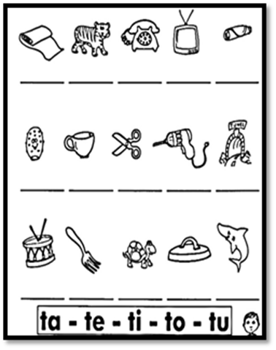

ACTIVIDAD COMPLEMENTARIA: Como refuerzo al ejercicio práctico realizado anteriormente, se trabajará en el desarrollo de las paginas 118 y 119 del Libro Destellos de Yeyé.

EVIDENCIA A ENTREGAR EL MIÈRCOLES 04 DE NOVIEMBRE: Realizar un (1) vídeo de mínimo 3 minutos donde el niño o niña este desarrollando el segundo momento de la actividad y (1) foto por cada página realizada del libro. Enviarlo completo vía WhatsApp a la Docente Titular correspondiente.

DIMENSIÒN ARTÌSTICA (TEATRO Y DANZAS)
FECHA DE DESARROLLO: JUEVES 5 DE NOVIEMBRE
TEMA: REGIÓN PACÍFICO
ACTIVIDAD:
RETO “BAILANDO EN FAMILIA”
“Reconociendo nuestra cultura pacífica con nuevas músicas”

Vas a ver el video de la canción “Insistencia” del grupo Plu con Pla y “De dónde vengo yo” del grupo Choc Quib Town que serán enviados al WhatsApp o aquí te dejamos el link: https://www.youtube.com/watch?v=5wpLbdcCSpY https://www.youtube.com/watch?v=yMS4J6Gp6e4 . Escoge la canción que más te guste y:

1º En familia padres, niños, niñas, abuelos, hermanos, van a interpretar o crear coreografía de la canción usando elementos de danza (como pasos y movimientos trabajados en guías anteriores o inventados) y teatrales (gestos, voces, representación de un personaje del video o inventado por ustedes).

2º Cuando tengan los movimientos buscan y usan vestuario, si se puede maquillaje y objetos que tengan en el hogar para recrear sus lindas presentaciones artísticas en familia y grabar un video corto para enviarlo al WhatsApp del grupo a las docentes de Danzas y Teatro.

EVIDENCIA A ENTREGAR JUEVES 5 DE NOVIEMBRE: Grabar un video corto que incluya la creación colectiva del reto en familia y enviarla al WhatsApp del grupo Artística o las docentes correspondientes.

DIMENSIÒN CORPORAL (EDUCACIÒN FÌSICA)
FECHA DE DESARROLLO: VIERNES 6 DE NOVIEMBRE
TEMA: CAPACIDADES PERCEPTIVO-MOTRICES

ACTIVIDAD
- FASE INICIAL: inicialmente comenzaremos con un calentamiento denominado “Cabeza Hombros Rodillas y Pies”. Seguidamente trabajaremos con unos estiramientos dinámicos guiados por el docente.

- FASE CENTRAL: esta actividad se desarrollará en cuatro momentos
Momento No 1. Trabajo de respiración
El niño se encontrará acostado boca arriba y pondrá una bola de icopor sobre su boca, el objetivo de este ejercicio es soplar la bola de manera fuerte y sostenida hasta que se logre mantener suspendida la pequeña esférica sobre el aire durante unos pocos segundos. Si se desea podrá ayudarse con un pitillo.
Materiales: bola de icopor.

Momento No 2. Trabajo de coordinación
Para este ejercicio el estudiante se deberá ubicarse frente a la escalera y proceder a realizar diferentes tipos de desplazamientos de manera coordinada: trotando, de ida y regreso, entrando y saliendo, de izquierda a derecha etc.
Materiales: cinta

Momento No 3. Trabajo de equilibrio
Para desarrollar este cuarto momento el alumno (a) deberá en primera instancia posicionar una bolsa de arroz en su cabeza y empezar a caminar alrededor del perímetro de la escalera teniendo en cuenta que durante el trayecto deberá hacer dos paradas para equilibrar su cuerpo en un solo pie durante cinco segundos: primera parada, equilibrio en pie derecho; y segunda para, equilibrio en pie izquierdo.
Materiales: bolsa de arroz.

Momento No 4. Trabajo de espacialidad
La dinámica de esta actividad consiste en que el (la) estudiante se vendará los ojos mientras otra persona ubicará a su alrededor algunos objetos pequeños. El objetivo de esta actividad es que por medio de señales auditivas (arriba, abajo, izquierda o derecha) el niño deberá encontrar el articulo escondido.
Materiales: venda y objetos (cualquiera).
- FASE FINAL: En esta última fase podemos realizar el mismo estiramiento de la fase inicial.
Nota: se enviará video explicativo al grupo de WhatsApp.
EVIDENCIA A ENTREGAR VIERNES 6 DE NOVIEMBRE:
Enviar un video (máximo de tres minutos) o un recopilado de fotografías (máximo 10) al correo electrónico o al grupo de WhatsApp, evidenciando los momentos más importantes de la actividad (hacer énfasis en la actividad central).

SEGUNDA SEMANA

DIMENSIÒN COGNITIVA
FECHA DE DESARROLLO: LUNES 09 DE NOVIEMBRE
TEMA: Familia numérica del 50
ACTIVIDAD
1er MOMENTO: Conceptualización visual y auditiva por medio de video explicativo https://www.youtube.com/watch?v=w-b___LpMbE

2º MOMENTO: Responde a las preguntas y escribe la respuesta dentro de cada recuadro.

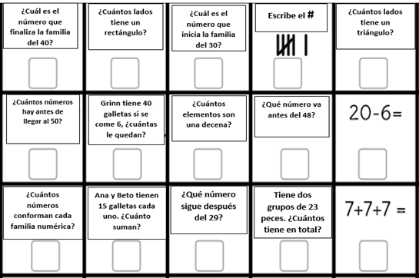

ACTIVIDAD COMPLEMENTARIA: Como refuerzo al ejercicio práctico realizado anteriormente, se trabajará en el desarrollo de las páginas 114 y 115 del Libro Matemáticas para ti.

EVIDENCIA A ENTREGAR EL LUNES 9 DE NOVIEMBRE: Realizar un (1) vídeo de mínimo 3 minutos donde el niño o niña este desarrollando el segundo momento de la actividad y (1) foto por cada página realizada del libro. Enviarlo completo vía WhatsApp a la Docente Titular correspondiente.

DIMENSIÒN COMUNICATIVA
FECHA DE DESARROLLO: MARTES 10 DE NOVIEMBRE
TEMA: Familia numérica del 50
ACTIVIDAD
1er MOMENTO: Conceptualización visual y auditiva por medio de video explicativo
https://www.youtube.com/watch?v=8mPpWaK9QX0

2º MOMENTO: En el cuaderno cada niño y niña dibujara el esquema de la siguiente tabla. Luego buscara en revistas, periódicos viejitos u otros cada una de las letras que conforman las siguientes palabras, las recortara, organizara y las organizara pegándolas en el orden respectivo de forma horizontal.

PALABRAS: Rosa, Rana, Rueda, Ramo, Radio, Regalo, Ratón, Rosario, Reina y Reloj



ACTIVIDAD COMPLEMENTARIA: Como refuerzo al ejercicio práctico realizado anteriormente, se trabajará en el desarrollo de las páginas 126 y 127 del Libro Destellos de Yeyé.

EVIDENCIA A ENTREGAR EL MARTES 10 DE NOVIEMBRE: Realizar un (1) vídeo de mínimo 3 minutos donde el niño o niña este desarrollando el segundo momento de la actividad y (1) foto por cada página realizada del libro. Enviarlo completo vía WhatsApp a la Docente Titular correspondiente.

DIMENSIÒN PERSONAL SOCIAL
FECHA DE DESARROLLO: MIÈRCOLES 11 DE NOVIEMBRE
TEMA: Proyecto “Conociendo el maravilloso mundo de nuestro planeta tierra: Atrévete a formar parte de él” INVIERNO EN NAVIDAD

ACTIVIDAD
1er MOMENTO: Conceptualización visual y auditiva por medio de video explicativo.
NAVIDAD E INVIERNO: https://www.youtube.com/watch?v=FCmFcU5d_28

2º MOMENTO ACTIVIDAD LIBRE: En familia propondrán una puesta en escena, dramatización, representación de un cuento, de una canción u otro integrando las características de la estación de invierno, la navidad y profesiones que allí se desempeñan, para hacer una sola presentación. Puede utilizar diversos accesorios como vestuario, objetos que tengan en casa para desarrollar la presente actividad.

EVIDENCIA A ENTREGAR EL MIÈRCOLES 11 DE NOVIEMBRE: Realizar un (1) vídeo de mínimo 3 minutos donde el niño o niña este desarrollando el segundo momento de la actividad. Enviarlo completo vía WhatsApp a la Docente Titular correspondiente.

DIMENSIÒN ARTÌSTICA (TEATRO Y DANZAS)
FECHA DE DESARROLLO: JUEVES 12 DE NOVIEMBRE
TEMA: SI YA REALIZASTE ESTA ACTIVIDAD LA SEMANA ANTERIOR, NO HAY NECESIDAD DE REPETIRLA.

ACTIVIDAD:
RETO “BAILANDO EN FAMILIA”
“Reconociendo nuestra cultura pacífica con nuevas músicas”

Vas a ver el video de la canción “Insistencia” del grupo Plu con Pla y “De dónde vengo yo” del grupo Choc Quib Town que serán enviados al WhatsApp o aquí te dejamos el link: https://www.youtube.com/watch?v=5wpLbdcCSpY https://www.youtube.com/watch?v=yMS4J6Gp6e4 . Escoge la canción que más te guste y:

1º En familia padres, niños, niñas, abuelos, hermanos, van a interpretar o crear coreografía de la canción usando elementos de danza (como pasos y movimientos trabajados en guías anteriores o inventados) y teatrales (gestos, voces, representación de un personaje del video o inventado por ustedes).

2º Cuando tengan los movimientos buscan y usan vestuario, si se puede maquillaje y objetos que tengan en el hogar para recrear sus lindas presentaciones artísticas en familia y grabar un video corto para enviarlo al WhatsApp del grupo a las docentes de Danzas y Teatro.

EVIDENCIA A ENTREGAR JUEVES 12 DE NOVIEMBRE: Grabar un video corto que incluya la creación colectiva del reto en familia y enviarla al WhatsApp del grupo Artística o las docentes correspondientes.

DIMENSIÒN CORPORAL (EDUCACIÒN FÌSICA)
FECHA DE DESARROLLO: VIERNES 13 DE NOVIEMBRE
TEMA: CAPACIDADES PERCEPTIVO-MOTRICES
ACTIVIDAD
Se desarrollará la misma actividad de la semana uno (1).

EVIDENCIA A ENTREGAR VIERNES 13 DE NOVIEMBRE:

Enviar un video (máximo de tres minutos) o un recopilado de fotografías (máximo 10) al correo electrónico o al grupo de WhatsApp, evidenciando los momentos más importantes de la actividad (hacer énfasis en la actividad central).
Nota: Se deberá hacer una sola entrega de las evidencias respecto a la guía de las capacidades perceptivo-motrices, ya sea el viernes 16 o el 23 de octubre.

NOTA: PARA LA PRESENTE GUÌA No. 10
NO HABRÁ SEMANA DE RETROALIMENTACIÒN

